JB금융그룹 Fin:AI Challenge 기능 명세서
안내
본 문서는 예선 제출용 기능명세서 양식입니다. 본선 진출 시에는 동일 문서를 기준으로 기능명세서를 보완하고, 기능 추가, 수정, 삭제가 발생한 경우 반드시 '7. 기능 변경이력'에 변경 내역을 기록하여 함께 제출합니다.
팀명 | 폴인포린 | 주제 구분 | 자유주제 (외국인 금융 라이프케어 AI)
팀원 정보(역할) | 권준서, 곽동우, 고승윤, 박시현 | 작성일 | 2026.06.11
1. 서비스 개요 (Service)
서비스명 | 외국인 라이프케어 AI Agent
서비스 한줄 소개 | 외국인의 금융 권리를 먼저 찾아 알리고, 신청까지 대신 처리하는 능동형 AI 에이전트
개발 목표 | 외국인 금융 문제의 본질은 정보 부족이 아니라 능동성의 부재다. 자산관리(받을 돈과 마감 추적), 서류행정(한국어 서식 대신 작성), 사기탐지(외국인 특화 사기 차단) 세 부문이 하나의 에이전트로 협업해 해결한다.
타겟 사용자 | 국내 체류 외국인 약 260만 명 중 귀국 예정 E-9 근로자와 비자 규정에 금융이 묶인 D-2 유학생이 1차 타깃이다. 서류 작성과 상담을 맡는 은행 창구 직원과 사기 거래 담당자도 함께 사용한다.
기대 효과 | 고객은 놓치던 권리를 마감 전에 청구하고 송금 비용과 서류 작성 시간을 줄이며 외국인 특화 사기 피해를 막는다. 금융기관은 출국 전 정상 상환 유도와 FDS 오탐 감소로 건전성을 높이고 유학생 신용 선점으로 미래 우량 고객을 확보한다.
2. 시스템 구성도 (Architecture)
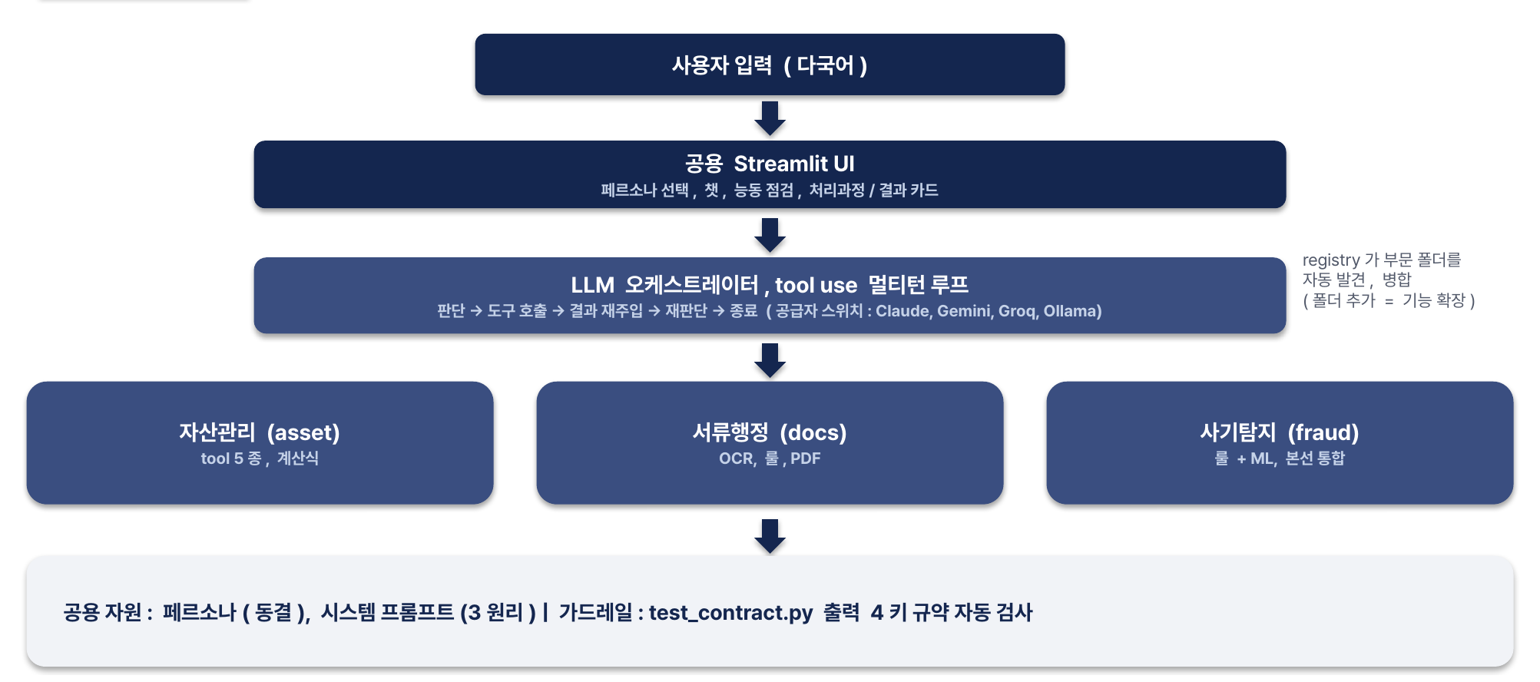
[구성 요소]
Streamlit UI : 사용자 접점, 처리 과정, 결과 시각화
LLM 오케스트레이터 : 상황 판단과 도구 선택 (공급자 스위치 가능. 모델: Claude, Gemini, Groq, Ollama)
MCP 부문 서버 : 계산, 행동을 수행하는 순수 함수 도구 (출력 4키 규약 준수)
registry : 부문 폴더 자동 발견, 병합 (규약 위반, 이름 충돌은 가드레일이 차단)
공용 자원 : 동결된 페르소나와 3원리 시스템 프롬프트(능동성, 개인화, 대리처리)
3. 핵심 기능 명세 (Feature Specification)
기능명 | 기능 설명 | 입력/출력 데이터 | 관련 기술 및 알고리즘 | 구현 여부
능동 점검 모드 | 묻기 전에 마감, 손실, 위험을 일괄 점검해 알림 카드로 먼저 안내한다. | 페르소나 / 알림 카드 | ACTIVE_TOOLS, 규칙, 계산식 | O
대화형 에이전트 | 질문을 해석해 도구를 선택, 연쇄 호출하고 근거 수치로 답한다. 종료 조건, 재시도로 루프 품질을 관리한다. | 질문+페르소나 / 답변+처리 과정 | LLM tool use 루프, 공급자 스위치 | O
자산관리 (기능 5종) | 마감 D-Day 추적: 출국만기보험 청구 마감 D-Day 추적, E-9 대상 자동 판별.  연금 반환일시금: 협정 미체결 오해 정정 후 수령액 안내, 유학생은 취업전환 경로 분기.  예금담보대출: 잔고 인출 없이 예치금 95% 담보대출로 유동성 확보.  송금 최적화: 송금사 수수료 비교로 최저경로와 연 절감액 제시.  대안신용 축적: Thin Filer 월세와 통신비를 대안신용으로 단계별 추정. | 페르소나 / 금액, D-Day, 카드 | 규칙 판정 + 상수 계산식 | O
서류행정 (기능 2종) | 영문 실명 불일치 검출(저신뢰 수동검토), 정부 신청서 PDF 자동작성. | 페르소나, 서류/양식 / 추출 필드, PDF | Rule Engine, PyMuPDF | O
사기탐지 (기능 4종) | 국적×비자 그룹별 정상분포 학습, 거래 위험 점수화, 출국기 계좌양도 탐지, 모국어 본인확인 발송. | 거래+체류 / 위험 점수, 확인 | Isolation Forest, 규칙 앙상블 | O
주요 기능 In/Out 상세 | [연금반환일시금] In: 비자, 납부월수, 협정국 여부 / Out: 예상 수령액, 청구 마감 D-Day, 신청서 PDF  [송금 경로 최적화] In: 수신국, 금액, 비자 / Out: 수수료 비교표, 최저 비용 경로  [서류 OCR+PDF] In: 여권, 비자 이미지 / Out: 추출 필드 JSON, 신청서 PDF(77% 자동완성), 저신뢰 수동검토 플래그  [사기탐지 점수화] In: 거래, 체류, 기기정보 / Out: 위험 점수(0~1), 기여 요인 top-3, 판정 | 위 기능별 항목 참고 | deterministic 계산식 / Clova OCR V2 / Isolation Forest + Local-DIFFI  ※ RAG 미적용 : 모든 수치를 동결 페르소나 상수 계산식으로 도출. hallucination 방어 위해 deterministic 우선. | O
개인정보, 보안 관리 | OCR 처리 후 여권, 비자 이미지 즉시 파기. audit log append-only 이중화. sha256 모델 무결성 검증. AI는 제안, 최종 결정은 사용자, 담당자(Human-in-the-loop). 모든 판단에 근거 수치 병기(설명가능성). | 민감 문서(여권, 비자) / 처리 완료 확인 + 파기 로그. 거래, 판단 이력 / append-only 감사 로그 | 개인정보보호법 §15, 금융실명법 / sha256 / append-only log / structured JSON 2차 검증 | O
4. 주요 기능 흐름도 (Flow)
[흐름 1] 능동 점검
페르소나 선택 → 마감, 송금, 서류 일괄 점검 → 근거 수치 카드로 먼저 알림 → 카드에서 후속 행동(청구, 경로 변경)
[흐름 2] 대화형 에이전트
질문 입력 → 도구 선택, 호출 → 결과 재주입, 재판단(연쇄 호출, 실패 시 재시도) → 근거와 함께 답변, 처리 과정 공개 → 신청서 작성, 본인 승인 후 종결
[흐름 3] 위험 거래 검증
거래 발생 → 규칙 앙상블 + Isolation Forest 베이스라인 점수화 → 분기 판정 [점수 < 0.3: 통과 / 0.3 ≤ 점수 < 0.7: 검토(담당자 알림) / 점수 ≥ 0.7: 보류] → 보류 건 기여 요인 설명(Local-DIFFI 기법), 모국어 본인확인 발송 → 응답 따라 해제 / 차단, 감사 로그(append-only) 기록
5. 향후 발전 방향 (Future Work)
고객군 확장 : D-4, E-7, F계열, H-2 등으로 확대 (국적×비자 베이스라인 구조라 세그먼트 추가가 곧 확장)
업무, 채널 확장 : 카드, 간편결제 FDS, 전자정부 API 자동 제출, 건강보험, 통신, 계좌개설 서류
모델 고도화 : 사기탐지 통합과 다국어 강화, 실거래 라벨 확보 후 임계, 규칙 보정
운영 로드맵 (PoC 기준) :
Phase 1 (~3개월) : D-Day 알림 베타, JB 실거래 기반 실라벨 1,000건 수집 PoC 착수
Phase 2 (~6개월) : FDS 콘솔, 창구 자동작성 내부 적용, 실라벨 기반 Recall 측정과 임계 보정(FPR 5% 이하 유지)
Phase 3 (6개월~) : D-4, E-7, F계열 고객군 확장, 전자정부 API 자동 제출, 생애주기 전 구간 동행 서비스
JB 연계 : 외국인 금융서비스(회원 약 21만) 탑재, 반환일시금-대출 상환 가상계좌 매핑. 한패스, 핀다 제휴
리스크 관리 : 민감정보 암호화, 보존기한, 큰 결정 본인 승인, Human-in-the-loop, 감사 로그 기반 책임소재
6. 부록 (Appendix)
공식 통계 : 법무부 출입국, 외국인정책 통계월보, 한국은행 ECOS, 금감원, 경찰청 통계 (문제 정의 근거, 분포 보정)
공개 데이터셋 : PaySim, ULB Credit Card Fraud (알고리즘 일반성 검증)
오픈소스 : Streamlit, scikit-learn, PyMuPDF, pytest, pydantic 등 (상용 이용 가능 라이선스 확인)
상용 API : Anthropic Claude, Naver Clova OCR V2. 무료 대안(Gemini, Groq, Ollama) 병행
알고리즘 참고 : Isolation Forest (Liu et al., 2008), Local-DIFFI 설명 기법
7. 기능 변경이력 (Change Log)
변경 일자 | 변경 대상 기능 | 변경 내용 | 변경 사유
2026-07-04 | 자산 - 연금 반환일시금(pension_estimator) | 예상 수령액을 통계 단가에서 국민연금법 제77조 공단 공식(납부보험료+이자)으로 교체. 국적별 수령 판정을 12개국 테이블로 정밀화. 청구 소멸시효를 출국 사유 5년으로 정정(옛 10년 표기). | 공단 1차 출처 재검증. 페르소나 데이터 기반 정밀 계산으로 환각 차단 강화.
2026-07-04 | 자산 - 송금 최적화(remit_optimizer) | 단순 수수료율 비교를 총비용 3요소(고정수수료+중계수수료+환율 스프레드) 비교로 강화. 귀국 예정일까지 총 절감액을 연동해 산출. | 세계은행 RPW 원데이터 실측 반영. 표시 수수료 뒤 숨은 환율마진을 가시화.
2026-07-04 | 자산 - 대안신용 축적(credit_builder) | 가점 반영 기준을 KCB 확인치 연속 12개월(최소)과 36개월(최대)로 교체. 축적 개월을 페르소나 데이터에서 계산(고정값 제거). 월세는 현행 미반영 항목이라 JB 제안 모델로 정직 표기. | KCB 공시 재검증. 옛 6/18개월은 1차 출처 부재로 정정. 하드코딩 제거.
 | 서류 데이터 입력 방식 | 사용자가 외국인등록증 등 이미지 파일을 업로드 > OCR로 읽어 PDF에 매핑하던 방식에서, 시스템에 이미 등록된 회원(페르소나) 데이터를 정부 신청서 PDF에 직접 매핑하는 방식으로 전환 | 서류 사진을 업로드/보관하지 않아 개인정보 노출면을 최소화 하고, OCR 인식 오류/저품질 사진에 의존하지 않아 작성 정확도와 시연 안정성을 확보, 회원 정보는 이미 확보돼 있어 별도 촬영 없이 원클릭 작성 가능
 | 작성 가능 서류 범위 | 자동완성 지원 신청서를 기존 2종에서 5종으로 확대(외국인등록증 갱신 통합신청서+국민연금 반환일시금 신청서에 더해 출국기한 유예신청서, 거주/숙소제공 확인서, 외국인 유학생 시간제취업 확인서 3종 추가) | 외국인의 한국 생활/금융 생애주기에서 실제로 자주 필요한 행정 서류를 폭넓게 커버해 서비스 실용성/완성도를 높이기 위함. 각 서류는 실제 PDF 템플릿에 좌표 매핑으로 자동 기재
 | 준법심사/전세사기 탐지 기능 | 준법추론 tool(compliance_reason - 전세사기 위험 지표 심사, 비자별 취업 허용 심사)과 관련 상수,스키마,테스트를 전면 폐기. 이에 딸린 임대차계약서 OCR 항목도 제거 | 기능명세서에서 해당파트를 제외하기로 확정됨. 서류행정 부문을 문서 인식+자동작성 중심으로 단순화해 범위를 명확히 하고, 다른 부문과의 기능 중복을 제거

